Задание на16.04.2020. Развитие зрительного внимания.
Задание 1.Найди три одинаковых пасхальных яйца и раскрась их.
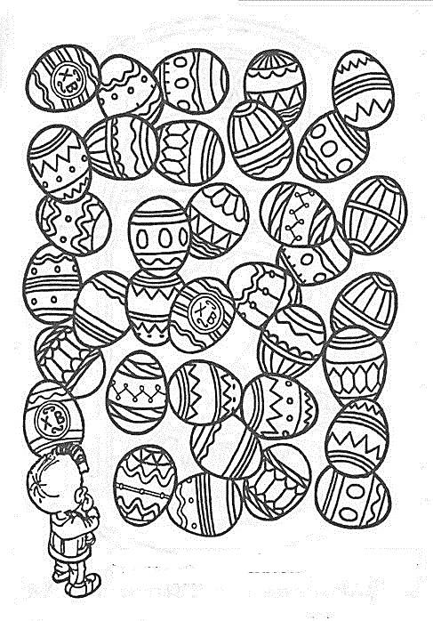

Задание 2. Посмотри внимательно на картинку. Соедини линиями яйца с одинаковым узором.
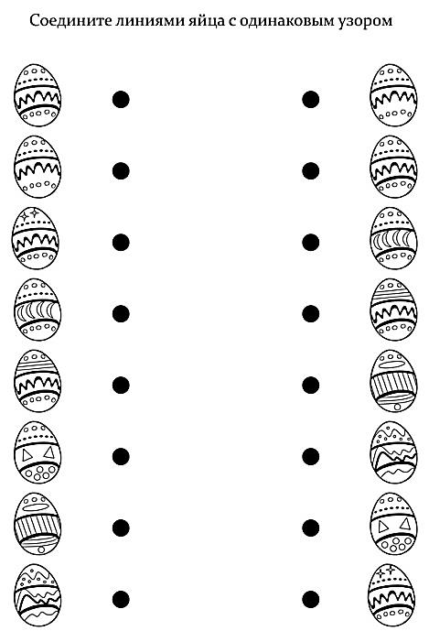
Задание 3. Раскрась картинку по схеме.
